

اجازات


ghaemiyeh.com

فهرست مطالب
مشخصات کتاب 4
اشاره 4
فهرست 8
مقدمه 10
1. امام خمینی 16
2. آیت الله سید ابوالقاسم خویی 17
3. آیت الله سید محمد هادی میلانی 18
4. آیت الله سید محمدکاظم شریعتمداری 19
5. آیت الله شیخ ابوالفضل زاهدی قمی 20
6. آیت الله سید احمد زنجانی 21
7. آیت الله شیخ مرتضی حائری 22
8. آیت الله سید محمدصادق روحانی 23
9. آیت الله سید محمدکاظم شریعتمداری 24
10. اجازه‌ای دیگر از آیت الله شیخ مرتضی حائری 25
11. آیت الله شیخ عبدالجواد اصفهانی 26
12. آیت الله شیخ آقا بزرگ تهرانی 27
13. آیت الله مرعشی نجفی 31
14. مکتوبی از امام خمینی 34
پیوست ها: گواهی ها، فهارس و اسناد 36
اشاره 36
دبیرخانه شورای عالی آموزش و پرورش 38
گواهینامه مدارج علمی 40
فهرست اعلام 41
فهرست اماکن 43
فهرست کتب 43
اسناد 44

مشخصات کتاب
سرشناسه:خسروشاهی، سیدهادی، 1317 -
عنوان و نام پديدآور:اجازات/ سیدهادی خسروشاهی.
مشخصات نشر:قم: کلبه شروق، 1395.
مشخصات ظاهری:60ص.:مصور.
فروست:حدیث روزگار؛10.
شابک:20000 ریال 8-60-7255-964-978
وضعیت فهرست نویسی:فیپا
یادداشت:کتابنامه.
یادداشت:نمایه.
موضوع:خسروشاهی، سیدهادی، 1317 - -- اجازه ها
رده بندی کنگره: 1395 3آ5خ/ 3/ 153 BP
رده بندی دیویی:297/3924
شماره کتابشناسی ملی:4311505

اشاره
بسم الله الرحمن الرحیم

اجازات
به کوشش: سید هادی خسروشاهی

فهرست
مقدمه
1- امام خمینی
2- آیت الله سید ابوالقاسم خویی
3- آیت الله سید محمد هادی میلانی
4- آیت الله سید محمدکاظم شریعتمداری
5- آیت الله شیخ ابوالفضل زاهدی قمی
6- آیت الله سید احمد زنجانی
7- آیت الله شیخ مرتضی حائری
8- آیت الله سید محمدصادق روحانی
9-آیت الله محمد کاظم شریعتمداری
10- اجازه ای دیگر از آیت الله شیخ مرتضی حائری
11- آیت الله شیخ عبدالجواد اصفهانی
12- آیت الله شیخ آقا بزرگ تهرانی
13- آیت الله مرعشی نجفی
14- مکتوبی از امام خمینی
پیوست ها
دبیرخانه شورای عالی آموزش و پرورش
گواهینامه مدارج علمی

مقدمه
«اجازه» در محافل حوزوی و فرهنگ اسلامی، در موارد و زمینه‌های مختلف مانند: اجتهاد، نقل حدیث، امور حسبیه و... در واقع نوعی گواهی علمی - معنوی است که به طلاب علم
فضیلت، پس از طی مراحل تحصیلی و کسب مقامات علمی، از طرف اساتید و مراجع، به عنوان سند و مدرک، داده می‌شود.
به عبارت دیگر: این گواهی‌ها از سوی اساتید و بزرگان فقه و حدیث، در واقع برای تأیید دانش‌اندوزی، کسب علم و معرفت و وصول به مرتبه اجتهاد، یا نقل حدیث و تصرف در امور شرعی خاص، برای تلامیذ خود و یا طلاب دارای صلاحیت، صادر می‌گردد.
مهمترین نوع اجازات، اجازه اجتهاد است که در آن، استاد یا مجتهد والامقامی، به مراتب علمی - فقهی و اصولی تلمیذ خود گواهی می‌دهد و رسیدن او به مرتبه اجتهاد را تصدیق می‌کند و توانایی
فقهی او را در استنباط احکام شرعی، مطابق موازین و اصول دینی، تایید می‌نماید. به عبارت روشن‌تر: «اجتهاد» در فقه اسلامی به معنای ورود در استنباط احکام شرعی با شروطی خاص از منابع قرآنی، حدیثی، عقل و اجماع است... صدور اجازه اجتهاد از سده هفتم و هشتم در حوزه‌های علمیه شیعی رواج یافته است.
... اجازه «امور حسبیه» نوعی دیگر از اجازت شرعی است که در آن فقیه و عالمی، به فرد مورد اعتماد خود اجازه دخالت در امور حسبیه که از اختیارات «فقیه جامع الشرایط» و حاکم شرع است، می‌دهد تا مثلاً به نمایندگی از طرف او، وجوهات شرعی را از مقلدان و مؤمنان دریافت نماید و طبق صلاحدید خود، در موارد خاص هزینه کند و یا بخشی از آن را برای اداره امور حوزه‌ها به شخص اجازه دهنده، برساند و همچنین بتواند در حل و فصل امور مرتبط با مسائل شرعی و زندگی مردم، نظارت کند و در احقاق حقوق مستضعفین، بینوایان و ایتام بکوشد.اما اجازه در «نقل حدیث» که اغلب با رخصت شفاهی و کتبی «شیخ» و «راوی»، برای نقل و روایت احادیث مضبوط در متون مجاز می‌گردد، در واقع به عنوان یک نوع سند ارزشی در شناخت مرتبه علمی دانشمندان و آگاهی از اندیشه‌ها و موقعیت علمی آنان تلقی
می‌شود و به همین دلیل جایگاه پرارزش و ویژه‌ای در فرهنگ شیعی دارد.
پیشینه صدور اجازه حدیث به زمان حضور و حیات ائمه شیعه(علیهم السلام) باز می‌گردد... و کهن‌ترین سند که موضوع اجازه نقل حدیث در آن به گونه‌ای خاص مطرح گردیده، روایتی است از سلیم بن ابی حیه که از اصحاب حضرت امام صادق(علیه السلام) به شمار می‌آید. در این روایت، امام صادق(علیه السلام) به او توصیف کرده تا برای فراگیری حدیث نزد ابان بن تغلب برود و سپس می‌فرماید: «آنچه او بر تو روایت کرد، می‌توانی از من روایت کنی.»
از مهم‌ترین آثار مکتوب و معتبر درباره اجازات شیعی، می‌توان بر منابع زیر اشاره کرد: اجازه علامه حلی بنی زهره، اجازات بحارالانوار،اجازات آیت الله میرزا حسین نوری در «خاتمه مستدرک الوسائل»، اجازه کبیرة اثر سید عبدالله موسوی جزائری، المشیخه او الاسناد المصّفی الی آل المصطفی از علامه شیخ آقا بزرگ تهرانی و الطرق و الاسانید الی مرویات اهل البیت(علیهم السلام) از آیت الله سید شهاب‌الدین مرعشی نجفی... .
بعضی از اجازات دربردارندۀ آگاهی‌های علمی و تاریخی و فهرست آثار اجازه دهنده است. گاهی در متون اجازات وصایای عرفانی و اخلاقی نیز مطرح شده است. در شماری از اجازات، محل و تاریخ صدور اجازه اهمیت بسزائی در شناخت دقیق دانشمندان دارد.
استاد محمدرضا حکیمی درباره اهمیت اجازه نقل حدیث می‌نویسد:«... یکی از مسائل مهم، در تاریخ فرهنگ اسلامی و به خصوص فرهنگ شیعی، موضوع صداقت در روایت و اجازۀ نقل حدیث است. علمای امین و بزرگ اسلام، از روزگاران عهد پیامبر اکرم و ائمۀ طاهرین و صحابه، در نقل حدیث دقت بسیار می‌کرده‌اند و برای قبول حدیثی از راوی و ناقل، شروط بسیاری قائل بوده‌اند و تا شخصی را از حیث علم به حدیث و فهم مضمون آن و تقوی در نقل حدیث، واجد شرایط نمی‌دیدند، به او اجازۀ روایت حدیث نمی‌دادند و اگر حدیثی روایت می‌کرد از او نمی‌پذیرفتند. و همین امر است که موجب پدید آمدن «سلسلۀ اجازات» در علم حدیث شده است و زندگی محدثان را رنگی ویژه بخشیده است، که خود در فرهنگ اسلام - از نظر علمی و اخلاق علمی - واجد اهمیت بسیار است و جایی خاص دارد.
علمای بزرگ، هم به اجازۀ شفاهی در نقل حدیث مقید بودند و
هم اجازۀ کتبی، و هر جا استاد حدیثی و شیخ صاحب اجازه‌ای در حدیث، نشان می‌کردند نزد او می‌شتافتند تا با استجازه از وی و قبول شروط او در نقل، اسناد حدیثی خویش را به پیامبر و ائمه و صحابه برسانند، یا اگر «اسنادی» دارند آن را مستحکم‌تر کنند.
اما متأسفانه، در روزگار اخیر، اهمیت اجازۀ نقل حدیث و عمل به شرایط آن - مانند بسیاری از آداب تربیت علمی اسلامی در حوزه‌های دینی - مورد غفلت قرار گرفته است و بسیاری کسان، بدون داشتن صلاحیت و بدون اطلاع از فرهنگ وسیع حدیث و فهم حدیث و با نداشتن مبانی نقد و شناسایی حدیث، به نقل احادیث می‌پردازند. بدتر از همه، گروهی مردم بیسواد، یا بسیار کم سواد، به عنوان گوینده یا نویسندۀ مذهبی، در جامعه وجود دارند که کارشان در نقل احادیث، متضمن کمترین اعتمادی نیست و حاصل کارشان، نشر احادیث ضعیف، یا احادیث مربوط به مورد خاص است که اینان تمیز نمی‌دهند و در نتیجه منتهی می‌شود به درهم ریختن فضای منسجم فرهنگ اسلامی و ایجاد انحطاط فهمدینی در مردم. در نوع این عده این کار نتیجۀ بی اطلاعی از مجموعۀ وسیع فرهنگی است که برای نقل و تشخیص و تفسیر حدیث لازم است...»
... با توجه به اهمیت این موضوع در میراث مکتوب شیعی، چند نمونه از اجازاتی که از طرف بعضی از مراجع و فقهاء و محدثین بزرگ درباره این حقیر صادر شده است، به دست چاپ سپرده می‌شود، با این هدف و به این امید که طلاب و فضلای عصر ما، در حوزه‌های علمیه سنتی و قدیمی قم و دیگر بلاد، ضمن اهتمام به فقه جواهری و بهره‌گیری از روش طلبگی در کسب علم و معرفت، با توجه به اهمیت معنوی اجازات کتبی درباره اجتهاد و امور حسبیه و نقل حدیث، به کسب این نوع از اجازات سنتی شیعه نیز اهتمام بورزند...
و انتظار آن است که توجه به کسب فقط مدارک علمی رسمی، آنان را از دریافت اسناد ارزشمند علمی - فقهی و حدیثی سنّتی دور نسازد.
سید هادی خسروشاهی
قم - 27 رجب 1437 ه-.

1. امام خمینی
بسم الله الرحمن الرحیم
الحمدلله ربّ العالمین و الصلوة و السلام علی محمد و آله الطاهرین و لعنة الله علی اعدائهم اجمعین.
و بعد، جناب مستطاب، سیّد الاعلام و ثقة الاسلام آقای سید هادی خسروشاهی - دامت افاضاته - از قِبل اینجانب مجاز هستند در امور حسبیّه و شرعیّه که در عصر غیبت ولیّ امر (عجل الله فرجه) از مختصّات فقیه جامع الشّرائط است. فله التّصدی لما ذکر مع مراعات الاحتیاط. و نیز مجاز هستند در اخذ سهمین مُبارکین و صرف آن در اعاشۀ خودشان به نحو احتیاط و صرف سهم سادات را در صورتی که بقیّه ماند، به محلّ مقرّرۀ شرعیّه و بقیّۀ سهم مبارک امام علیه السلام را به اینجانب برای صرف در حوزه‌های علمیه.
و أوصیه (ایدّه الله تعالی) بما أوصی به السلف الصالح من ملازمة التقوی و التجنّب عن الهوی و التمسّک بعروة الاحتیاط فی الدین و الدنیا و أرجو منه ان لاینسانی من صالح دعواته و السّلام علیه و علی اخواننا المؤمنین و رحمة الله.
بتاریخ: 20 شهر صفر المظفر 1386، روح الله الموسوی الخمینی
(مهر)

2. آیت الله سید ابوالقاسم خویی
بسم الله الرحمن الرحیم
الحمدلله ربّ العالمین و صلّی الله علی خیر خلقه و أفضل بریّته محمد و عترته الطّاهرین.
و بعد، جناب مستطاب، عماد الاعلام ثقة الاسلام آقای آقا سید هادی خسروشاهی (دامت تأییداته) از قِبل اینجانب در تصدّی امور حسبیّه که منوط به اذن و اجازۀ حاکم شرع است، مأذون و مجاز می‌باشند و همچنین مأذونند که آنچه از سهم مبارک امام علیه السلام دریافت می‌دارند، به مقدار معاش خود از آن صرف، و مابقی را از جهت اقامۀ حوزه‌های علمیّه، به اینجانب ایصال نمایند و آنچه از سایر وجوه شرعیّه قبض می‌نمایند، در موارد مقرره در محل خود صرف کنند و البته احتیاط را که طریق نجات است، در جمیع امور خود مراعات کنند. و السلام علیه و علی سائر إخواننا المؤمنین و رحمة الله و برکاته.
6 شهر جمادی الاولی 1384، ابوالقاسم الموسوی الخویی، (مهر).

3. آیت الله سید محمد هادی میلانی
3.
آیت الله سید محمد هادی میلانی
⁽¹⁾
بسم الله الرحمن الرحیم
الحمدلله ربّ العالمین و الصّلوة و السّلام علی أشرف البریّة محمد و آله الطاهرین و اللعنُ علی اعدائهم اجمعین.
و بعد جناب مستطاب، رکن الاسلام و المسلمین، الفاضل البارع آقای آقا سید هادی خسروشاهی (دامت ایّامه) مجازند در نقل احادیث و روایاتی که بالواسطه روایت می‌کنم، به طرقی که علامۀ بزرگوار آیت الله النوری (قدس سره) در خاتمۀ مستدرک الوسائل ثبت نموده‌اند، و نیز مأذون له و مجازند در تصدّی به امور حسبیّه با مراقبت کامل در تشخیصِ جهات حکمیّه و موضوعیّه آن‌ها، بر طبقِ احتیاطات و در اخذ وجوه و حقوق و صرف هر یک در مصرف مناسب آن، بر طبقِ مقررات شرعیّه، و در اخذ سهم امام (علیه الصّلوة السلام) و مأذونند به مقدارِ ثلث آن را در مواردی که مصلحت بدانند، بر طبق احتیاطات و موازین فقهیّه مورد مصرف قرار دهند، در مابقی به حقیر مراجعت نمایند.
و أُوصیه و نفسی بملازمة التّق و الأخذ بالحائطة فی جمیع الأمور، و المرجوّ منه (دامت معالیه) أن یذکرنی فی خلواته بصالح دعواته و السلام علیه و علی من اتّبعه من إخواننا المؤمنین و رحمة الله و برکاته.
محمد هادی الحسینی المیلانی 12 صفر/ 84 (مهر)

4. آیت الله سید محمدکاظم شریعتمداری
بسم الله الرحمن الرحیم
مخفی نماند که جناب مستطاب ثقة الاسلام، آقای آقا سید هادی خسروشاهی (دام افضاله) مجاز و مأذون است در تصدّی امور حسبیه و کلّ امور منوط به نظر الفقیه فی زمان الغیبة و کذلک، مجاز است در اخذ وجوهات شرعیۀ سهم سادات و سهم امام ‌(علیه السلام)، و صرف آن در مصارف شخصیه و در موارد شرعیّه و اسئلُهُ الدّعاء فی الخلوات و أوصیه بمراعات الاحتیاط، فانّه سبیل النّجاة.
فی 21 محرّم الحرام 1384
الأحقر سید کاظم شریعتمداری (مهر)

5. آیت الله شیخ ابوالفضل زاهدی قمی
بسم الله الرحمن الرحیم
الحمدلله رب العالمین و صلی الله علی محمد و آله الطیبین الطّاهرین.
و بعد فانّ الجناب العالم العامل و الفاضل الکامل، عماد العلماء العظام، ثقة الاسلام السید هادی الخسروشاهیان(حفظه الله تعالی) قد بذل عمرهُ الشریف فی تحصیل العلوم الدینیّة و حضر محضر الأساتید فی ایران و العراق، و جدّ و اجتهد، حتّی بلغ مرتبة الاجتهاد، فله العمل بما استنبط علی وفقِ سائر العلماء و یحرم علیه التقلید فیما اجتهد و أوصیه بالتقوی و السداد و أن لا ینسانی من صالح الدّعاء. و السلام علی و علی سائر اخوانی المؤمنین و رحمة الله و برکاته.
تحریراً فی سادس شهر شوال المکرّم سنة 1386 هجری قمری.
ابوالفضل القمی الزاهدی/ مهر.

6. آیت الله سید احمد زنجانی
کما کتبهُ العلامة الزاهدی (دام بقاه) بلغ السید المعظّم (دام توفیقه) مرتبة الاجتهاد، فلهُ العمل بما یستنبطه علی وفق اعلام الدین، وفّقه الله لما یحبّ و یرضی.
کتبه الحقیر، الفانی احمد الحسینی الزنجانی.
سادس شوّال سنة 1386/ مهر.

7. آیت الله شیخ مرتضی حائری
باسمه تعالی شأنه
الأمر کما رقمه العلمان، فالمولی المعظّم إلیه، قد بلغ بحمدالله تعالی مرتبة الاجتهاد، فلیشکر الله سبحانه علی ذلک.
مرتضی الحائری.

8. آیت الله سید محمدصادق روحانی
بسم الله الرحمن الرحیم
الحمدلله رب العالمین و الصّلاة و السلام علی أشرف بریّته محمد و آله الطیبین الطّاهرین و اللعنُ علی أعدائهم أجمعین إلی قیام یوم الدین.
و بعد، فإنّ جناب العالم الحجّة، الحاج السید هادی الخسروشاهیان(حفظه الله و أیّده) ممّن تمسَّکَ بالعروة الوثقی و اعتکف عشرین سنة فی مدینة قم حرم اهل البیت علیهم السلام باذلاً جهده فی تحصیل العلوم الشّرعیّة و المعارف الإلهیة بحضوره علی الأساتذة العظام و الفقهاء الکرام، حتی بلغ بحمدالله و فضلِهِ مرتبة الاجتهاد، فله العمل بما یستنبطه من الاحکام و أوصیه (دام بقاه) بالاحتیاط، فانّه لیس بناکب عن الصّراط من سَلَک سبیل الاحتیاط.
13 محرم الحرام سنة 1394
محمد صادق الحسینی الروحانی/ مهر

9. آیت الله سید محمدکاظم شریعتمداری
بسمه تعالی
صح ما رقم و الأمر کما رقم.
سید کاظم شریعتمداری/ مهر

10. اجازه‌ای دیگر از آیت الله شیخ مرتضی حائری
بسم الله الرحمن الرحیم
الأمرُ کما ذکره (دام بقائه)، فقد بلغ بحمدالله تعالی مرتبة الاجتهاد فلیشکر الله تعالی علی ذلک.
مرتضی الحائری

11. آیت الله شیخ عبدالجواد اصفهانی
بسمه تعالی
الأمرُ کما ذکره الاعلام (دام بقائهم) فقد بلغ بحمدالله تعالی مرتبة الاجتهاد فلیشکر الله علی ذلک.
عبدالجواد جبل عاملی اصفهانی.

12. آیت الله شیخ آقا بزرگ تهرانی
بسم الله الرحمن الرحیم
الحمدلله ربّ العالمین و الصلاة و السلام علی أشرف الأوّلین و الآخرین سیدنا و مولانا أبی القاسم محمد بن عبدالله، خاتم النّبیّین و علی خلفائه الأئمة الاثنی عشر المعصومین، صلاة مترادفة متواصلة من الآن إلی قیام یوم الدّین.
و بعد، فإنّ السیّد السّند الواجد شرافتی الحسب و النّسب و الحاوی لمکارم الوراثة و المکتسب، زبدة الفضلاء الاعلام، نتیجة آیات الله العظام، مولانا السید هادی، نجل آیت الله السید المرتضی بن العلامة الأجلّ الحاج السید محمد بن علی بن أبی الحسن الحسینی الخسروشاهی التبریزی (زید افضاله و کثر فی ابناء العلماء و السادات امثاله) لما وفقهُ الله تعالی للثم مرقد جدّه باب مدینة علم النبی (صلوات الله علیهما) فأراد التأسی بالسلف الصالح فی انخراط نفسه فی حملة تلک العلوم و الروایة عنهم و لحسن ظنّه استجاز عنّی و لمّا وجدته أهل ذلک فبادرتُ إلی إجابته و أجزته أن یروی عنّی جمیع ماصحّت لی روایته عن کافّة مشایخی الأعلام، الخاص منهم و العام قُطّان العراق و القاهرة و البلد الحرام.
فلیرو السید المعزیُّ إلیه عنّی عنهم بجمیع طُرقهم و أسانیدهم المسطورة فی إجازاتهم و أخصّ بالذکر منها الطرق الخمسة التی أروی
بتلک الطرق عن اوّل مشایخی آیت الله العلامة خاتمه المجتهدین و المحدّثین مولانا الأجل الحاج المیرزا حسین النوری النجفی الخاتمه المتوفی بها (1320) و هی مستطرة فی خاتمه کتابه الجلیل (مستدرک الوسائل) و مشجرة فی الطّومار الموسوم بمواقع النجوم، فلیرو (دام افضاله) عنّی عنه بجمیع تلک الطرق المتصّلة إلی باب مدینة العلم لمن شاءت و أحبّ مراعیاً للتقوی مراقباً للمولی جلّ جلاله ملازماً للاحتیاط فإنه سبیل النجاة داعیاً لی بالغُفران فی الحیاة و الممات.حرّره بیده المرتعشة فی مکتبته العامة فی النّجف الاشرف فی الثانی عشر من صفر عام ستّة و ثمانین و ثلثمائة و الف.
الفانی الشهیر آقا بزرگ الطهرانی/ مهر.
ترجمه فارسی اجازه نامه آیت الله شیخ آقا بزرگ چنین است:
بسم‌الله الرحمن الرحیم و به ثقتی/ سپاس خدای عالمیان را وسلام و درود بر شریفترین آدمیان از اولین تا آخرین، سرور و مولایمان ابوالقاسم محمد بن عبدالله خاتم پیامبران و بر جانشینانش، دوازده امام معصوم، سلام و درودی هم بسته و پیوسته، ازكنون تا روز واپسین.
و بعد، سید سند دارنده شرافت اصل و نسب و حاوی مكارم موروثی و اكتسابی سلاله آیات عظام، مولایمان سیدهادی فرزند آیت‌الله سیدمرتضی بن علامه بزرگوار سید احمد بن حاج محمد بن علی بن ابوالحسن حسینی خسروشاهی تبریزی، فضلش فزون و همگنانش در بین فرزندان علما و سادات پرشمار باد! چون خداوند متعال به او توفیق زیارت آرامگاه جدش، دروازه شهر دانش پیامبر(صلی الله علیه و آله) را ارزانی داشت، او خواست تا به روش سلف صالح عمل كند و خود را در میان دارندگان این علوم قرار گیرد و از آنها روایت كند.
البته از حسن ظن وی بود كه از من اجازه طلبید و آنگاه كه دیدم او شایسته این امر است، به اجابت وی پرداختم و اجازه دادم كه از من روایت كند هر آنچه را كه صحت روایت آن بر من محرز شده، از تمامی مشایخ بزرگوار خاص و عام خودم كه در عراق و قاهره و مكه سكنی گزیده اند.
پس سید بزرگوار از من و از آنان با تمامی طُرق و اساتید مرقوم شده در اجازه‌نامه‌های ایشان، روایت كند و من از آن میان به‌ویژه به طرق پنجگانه‌ای اشاره می‌كنم كه بدان طرق از نخستین مشایخ خودم آیت‌الله علامه خاتم‌المجتهدین و المحدثین مولای گرانقدرمان حاج میرزاحسن نوری نجفی كه در 1320 فوت نمود، روایت می‌كنم و این طرق در خاتمه كتاب ارزشمند «مستدرك الوسائل» و در طومار موسوم به «مواقع النجوم» ذكر گردیده است.
پس ایشان - دام‌افضاله - مجازند از من و از شیخ، با تمامی آن طرقی كه تا باب مدینه‌العلم استمرار می‌یابد، روایت كند برای هر كسی كه بخواهد و دوست بدارد. با رعایت تقوا و مراقبت ذات حق جل جلاله و ملازمت احتیاط كه این راه نجات است و برای من در حال حیات و پس از ممات، طلب مغفرت كند.
با دستی لرزان در كتابخانه عمومی خود، در نجف اشرف در دوازدهم ماه صفر سال هزار و سیصد و هشتاد و شش - 1386 نوشته شد.الفانی، مشهور به آقا‌بزرگ طهرانی

13. آیت الله مرعشی نجفی
بسم الله الرحمن الرحیم
الحمدلله علی إفضاله و نواله و الصّلوة و السلام علی سیّدنا محمد و آله، سیّما ابن عمّه و وصیّه و خلیفته من بعده سیّدنا أمیر المؤمنین أبی الحسنین و والد الریحانتین مولانا علی بن ابی طالب (روحی و روح العالمین له الفداء)
و بعد، قد استجاز عنّی عماد الأعلام، حجة الإسلام الحاج السید هادی خسروشاهی (دامت برکاته) نجل آیت الله الحاج السیّد مرتضی خسروشاهی (طاب ثراه) فی روایة الآثار المرویّة عن النبی الأکرم صلی الله علیه و آله و سلم و عترته المیامین، الائمة الهداة (علیهم افضل التّحیات و الصلوات) بطرقی التی تربو علی مأتی طریق أودعتها فی الإجازة الکبیرة المشهورة بالمسلسلات و أکثر تلک الأسانید تنتهی إلی مولانا العلامة المجلسی صاحب بحار الأنوار (رضوان الله تعالی علیه) فللمستجیز المحترم (دام علاه و زید فی ورعه و تقاه) أن یروی عنّی تلک الطّرق المعتبرة حتّی تنتهی إلی أرباب الکتب الأربعة و منهم (رضوان الله تعالی علیهم اجمعین) إلی ساداتنا الأئمة المعصومین (علیهم افضل التّحیات و الصلوات) مراعیاً للشروط المعتبرة عندأهل
الروایة و الإجازة و أرجو منه (حفظه الله و أبقاه) سلوک سبیل الحزم و الاحتیاط، فإنّه سبیل النّجاة.
و السلام علیه و علی إخوانی المؤمنین خیر ختام.
حرّرهُ الداعی خادم علوم أهل البیت و السفارة أبو المعالی
شهاب الدین الحسینی المرعشی النجفی
فی شهر رجب المرجّب 1410/ مهر.
ترجمه اجازه نامه آیت‌الله مرعشی نجفی
بسم الله الرحمن الرحیم
حمد بر خداوند، به پاس نعمت‌هایش و صلوات و سلام بر سرور ما محمد و خاندانش، به ویژه پسرعمو و وصی و خلیفه‌اش پس از خود، سید ما، امیرالمؤمنین، پدر دو حسن و والد دو ریحانه، مولای ما علی بن ابیطالب (روحی و روح العالمین له الفداء).
و بعد: عماد الاعلام، حجت الاسلام، حاج سید هادی خسروشاهی (دامت برکاته) فرزند آیت الله حاج سید مرتضی خسروشاهی (طاب ثراه)، از من اجازه خواست برای نقل احادیث روایت شده از پیامبر اکرم(صلی الله علیه و آله و سلم) و عترت پاک او، امامان هدایت(علیهم افضل التحیات والصلوة)، از طرق خاص من که بالغ بر دویست طریق اسناد آنها را در اجازات بزرگ، معروف به «المسلسلات» آورده‌ام و اغلب این اسناد به مولای ما علامه مجلسی، صاحب بحارالانوار(رضوان الله تعالی علیه) منتهی می‌گردد، پس خواهان اجازه، (دام علاه و زید فی ورعه و تقاه) می‌تواند از جانب اینجانب با تمامی این طرق معتبر، نقل و روایت کند تا به اصحاب «کتب اربعه» برسد و از طرق آنها (رضوان الله تعالی علیهم اجمعین) به سروران ما، ائمه معصومین(علیهم افضل التحیات و الصلوات) منتهی گردد. با مراعات شروط معتبر در نزد اهل روایت و اجازه. از او انتظار دارم (حفظه الله و ابقاه) که روش دقت و احتیاط را در پیش گیرد که این، راه نجات است. سلام بر او و برادران با ایمانم، خاتمه خیر باد.
حرره الداعی، خادم علوی اهل البیت والسفارة
ابوالمعالی شهاب الدین الحسینی المرعشی النجفی
در ماه رجب مرجب، 1410 ه- .

14. مکتوبی از امام خمینی
بسم الله الرحمن الرحیم
جناب حجة الاسلام آقای سید هادی خسروشاهی دامت افاضاته
با توجه به سوابقی که جنابعالی در امر تبلیغات و مطبوعات دارید به نمایندگی از طرف اینجانب در وزارت ارشاد ملی در قسمت مطبوعات و تبلیغات داخلی و خارجی و دایره روابط بین المللی اسلامی به وظیفه اسلامی و ملی خویش به بهترین وجه عمل نمایید.
از کارمندان محترم وزارت ارشاد می‌خواهم تا با ایشان همکاری‌های لازم را بنمایند. توفیق جنابعالی را از خداوند متعال خواستارم.
روح الله الموسوی الخمینی
23/4/58

پیوست ها: گواهی ها، فهارس و اسناد

اشاره

دبیرخانه شورای عالی آموزش و پرورش
دبیرخانه شورای عالی آموزش و پرورش
شماره: 815
تاریخ: 6/3/53
ضمیمه: ندارد
آقای هادی خسروشاهیان دارندۀ شناسنامۀ شماره 50295 صادر شده از تبریز متولد 1317 اجازه اجتهاد و متعلق به شما در یکصد و بیست و پنجمین جلسۀ شورای عالی آموزش و پرورش مورخ 25/1/1353 مطرح گردید. صحت و صدور اجازۀ مذکور از مراجع مسلم اجتهاد محرز شناخته شد. ف
وزیر آموزش و پرورش
(امضا)
بسمه تعالی
تاریخ: 30/6/67
شماره: 812/19
دفتر تبلیغات اسلامی
حوزه علمیه قم
به: وزارت امور خارجه جمهوری اسلامی ایران
از: دفتر تبلیغات اسلامی حوزه علمیه قم
موضوع: ارزیابی مدارج علمی
بعد التحیه و السلام:
محترماً پیرو ارزیابی مدارج علمی جناب مستطاب حضرت حجت الاسلام و المسلمین سید هادی خسروشاهی فرزند سید مرتضی باستحضار می‌رساند، که بنا به تائید کتبی هیئت ممتحنین دفتر تبلیغات اسلامی معظم له بر اساس مصوبه شماره 56932 هیئت محترم وزیران مشمول دوره دوم خارج (اجتهاد) می‌باشند.
محمد طاهر ربانی
مسئول دفتر ارزیابی مدارج علمی
بسمه تعالی

گواهینامه مدارج علمی
به موجب تصویب نامۀ شمارۀ 56932 مورخ 9/6/1362 هیئت محترم وزیران و به استناد بخشنامۀ شمارۀ 4052/4 مورخ 28/12/1363 سازمان امور اداری و استخدامی کشور، طبق گواهی حضرات اساتید حوزۀ علمیه قم و تشخیص و ارزیابی هیئت ممتحنه دفتر تبلیغات اسلامی حوزۀ علمیه قم رتبۀ علمی جناب مستطاب حجت الاسلام و المسلمین آقای سید هادی خسروشاهی فرزند سید مرتضی به شماره شناسنامه 50295 در حد دورۀ دوم خارج تأیید و صادر می‌گردد.
مسئول دفتر ارزیابی مدارج علمی محمد طاهر ربانی
رئیس هیئت ممتحنه ابراهیم خلیلی
نماینده ولی فقیه و سرپرست دفتر تبلیغات اسلامی حوزه علمیه قم
محمد عبائی خراسانی
مسئول نظارت و عضو هیئت مدیرۀ دفتر
سید حسین موسوی تبریزی
(مهر دفتر تبلیغات)

فهرست اعلام
ابان بن تغلب 9
ابراهیم خلیلی 34
ابوالفضل زاهدی قمی 17,18
ابوالقاسم خویی 14
احمد زنجانی 18
آقا بزرگ تهرانی 29,27,26,25,24,11,9
امام خمینی 31,13
امام صادق ‌(علیه السلام) 9
بنی زهره 9
پیامبر (صلی الله علیه و آله) 11,10
حسین النوری النجفی 27,25,15
حسین موسوی تبریزی 34
رضا برقعی 32
سلیم بن ابی حیه 9
شهاب الدین مرعشی نجفی 29,28,9
عبدالجواد اصفهانی 23
عبدالله موسوی جزایری 9
علامه حلی 9
علامه مجلسی 28
محمدطاهر ربانی 34,33
محمد عبائی خراسانی 34
محمدهادی میلانی 15
محمدرضا حکیمی 11,10
محمدصادق روحانی 20
محمدکاظم شریعت مداری 21,16
مرتضی حائری 22,19
مرتضی خسروشاهی 34,33,28,24
مهدی حاضری 13
هادی خسروشاهی 34,33,32,31,28,26,24,20,17,16,15,14,13,12

فهرست اماکن
ایران 17
تبریز 32
عراق 26,24,17
قاهره 26,24
قم - در اغلب صفحات
مکه 26
نجف 27

فهرست کتب
اجازات امام خمینی 13
الطرق و الاسانید الی مرویات اهل البیت ‌(علیهم السلام) 9
المشیخه او الاسناد المصفی الی آل المصطفی 9
بحارالانوار 28,9
اجازات الکبیرة 9
مستدرک الوسائل 27,25,15
مواقع النجوم 27
رجال نجاشی 9
شیخ آغا بزرگ 11

اسناد
صورة
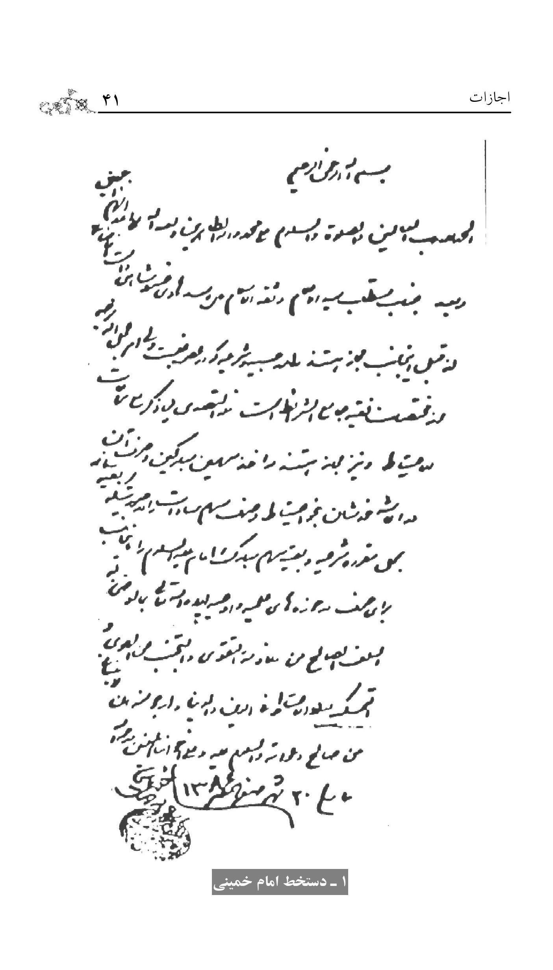
صورة
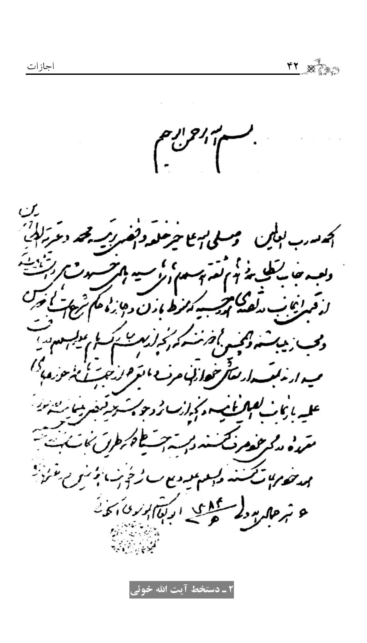
صورة
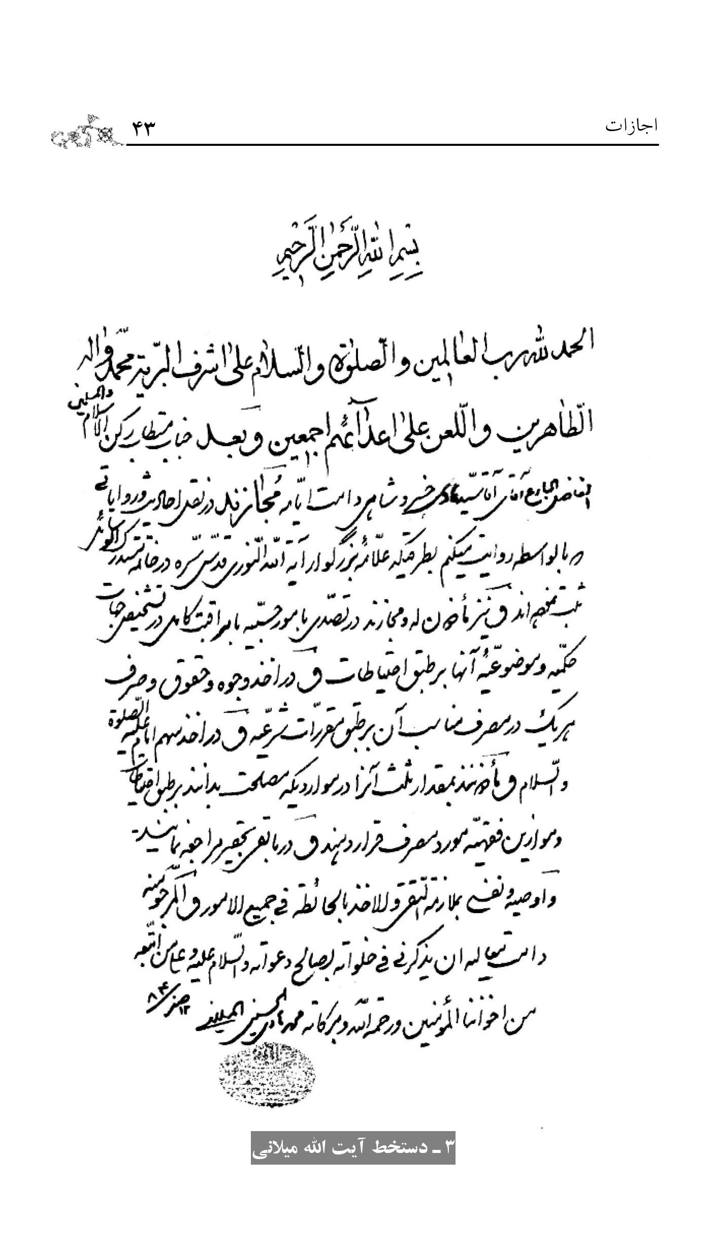
صورة
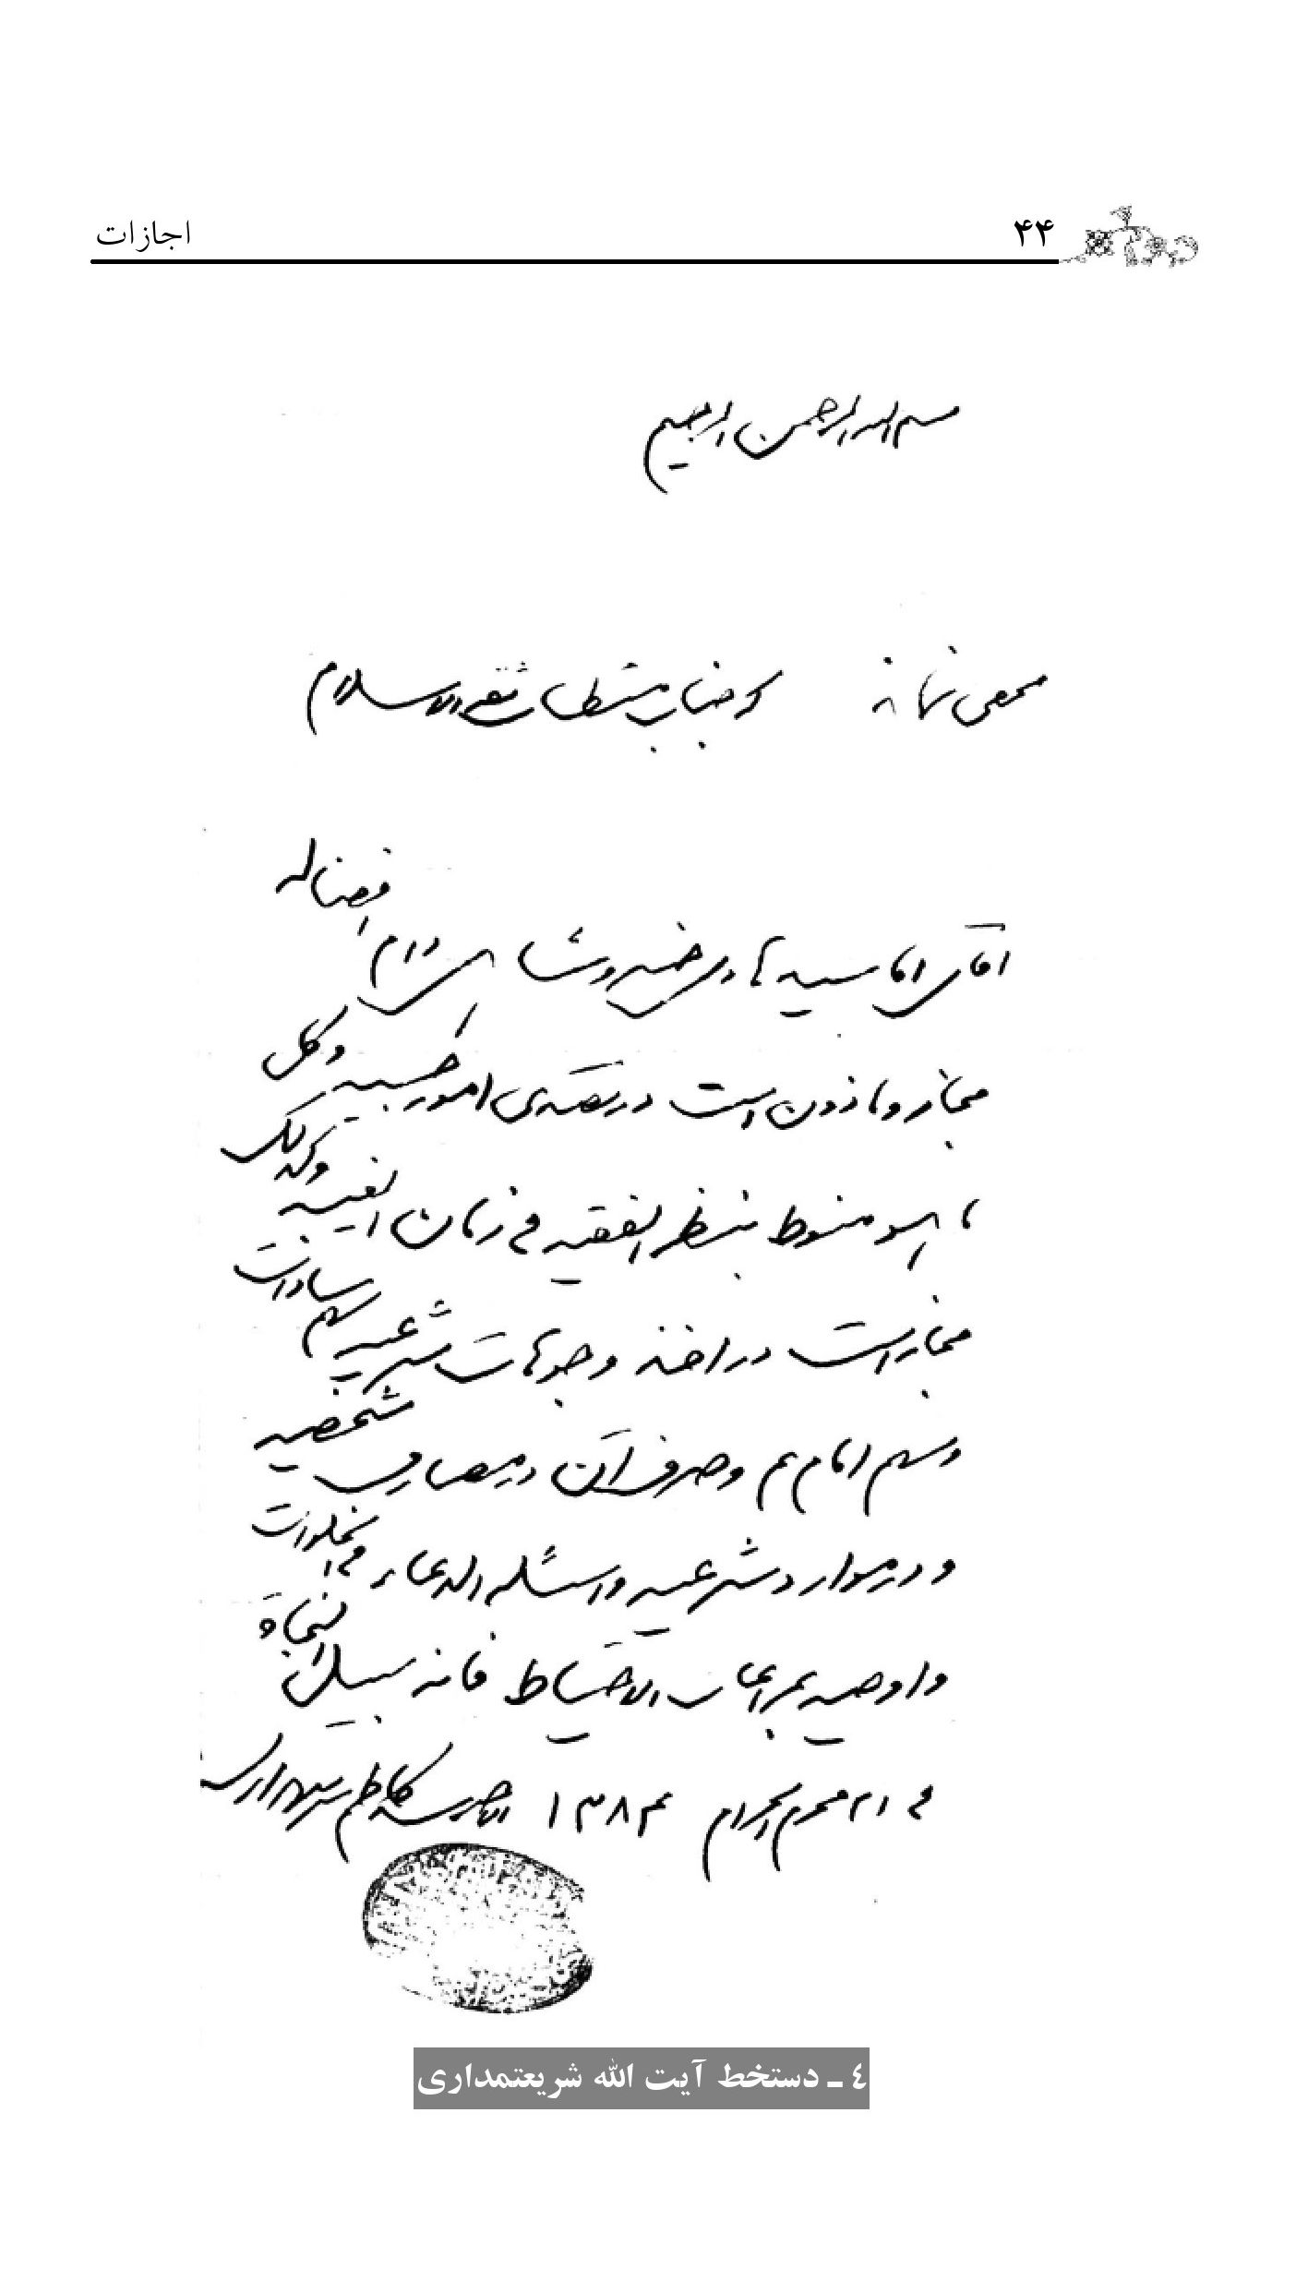
صورة
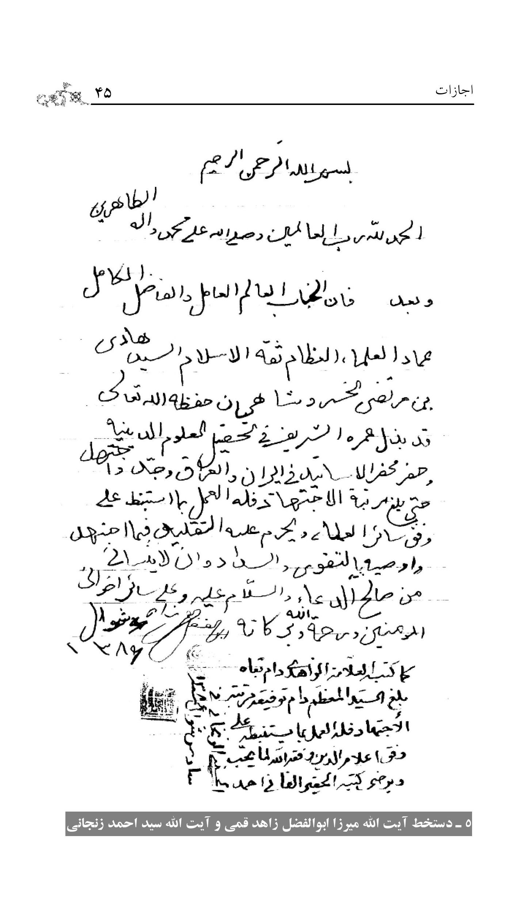
صورة
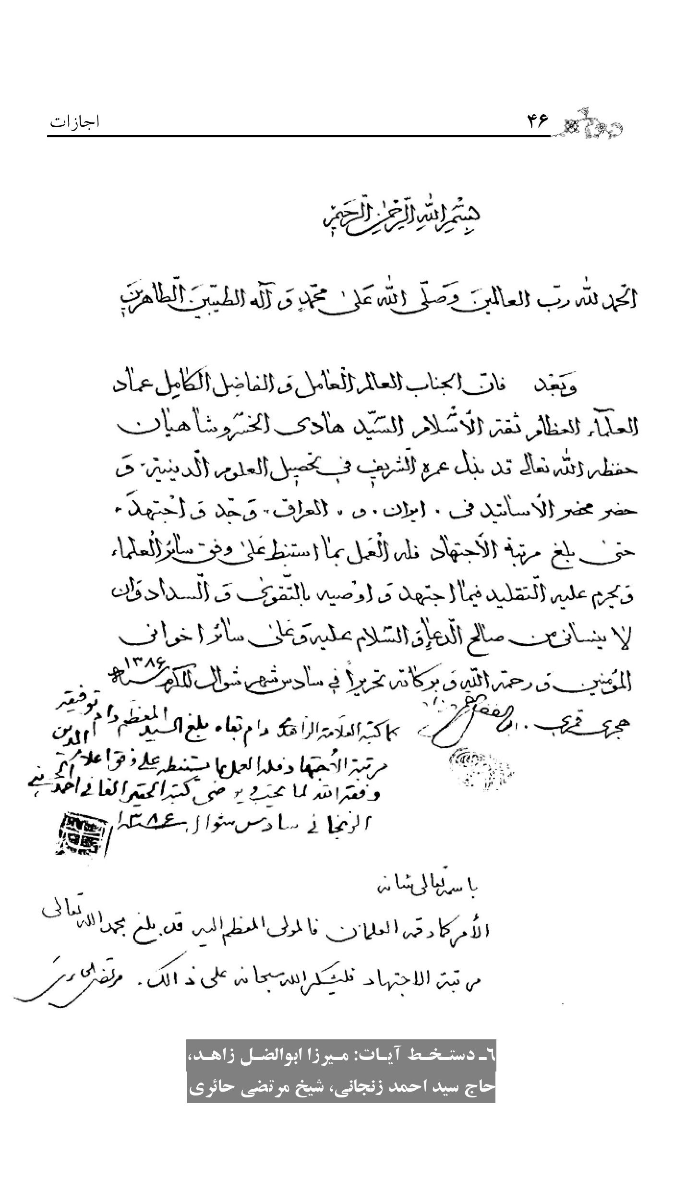
صورة
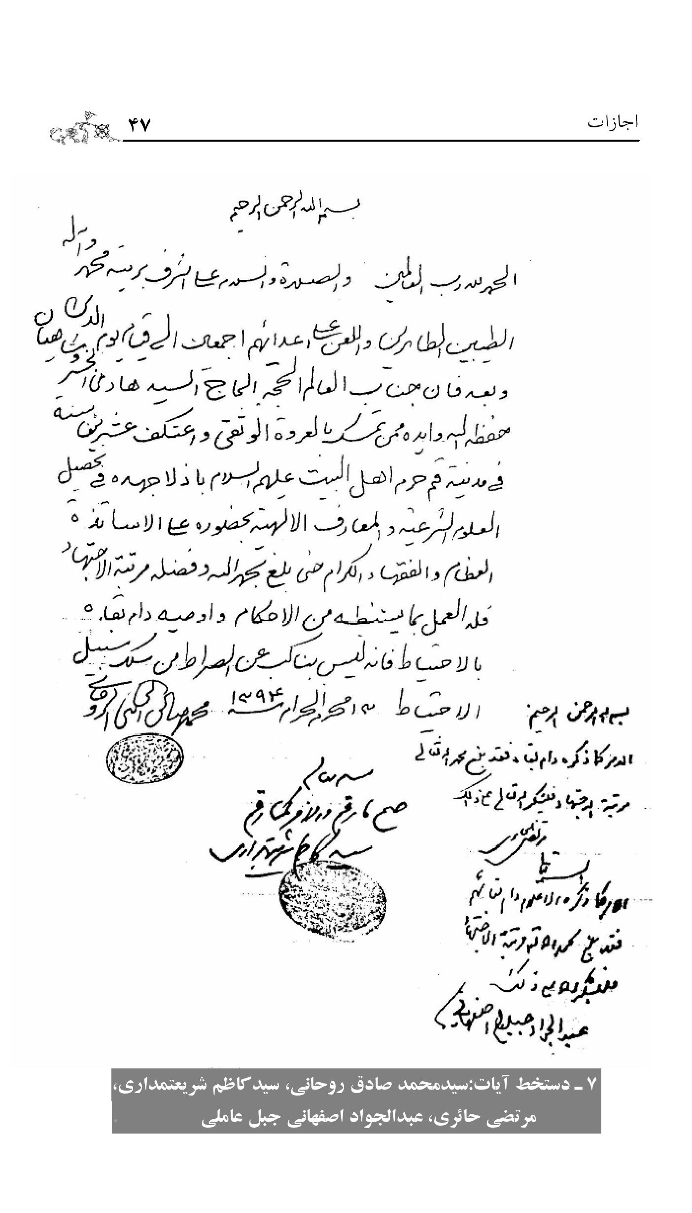
صورة
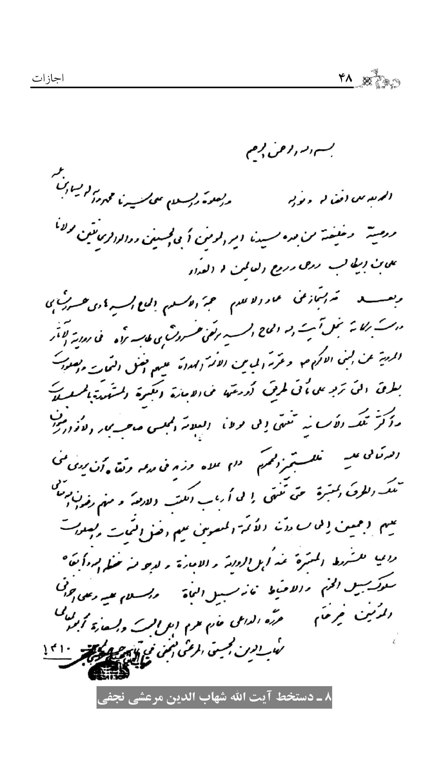
صورة
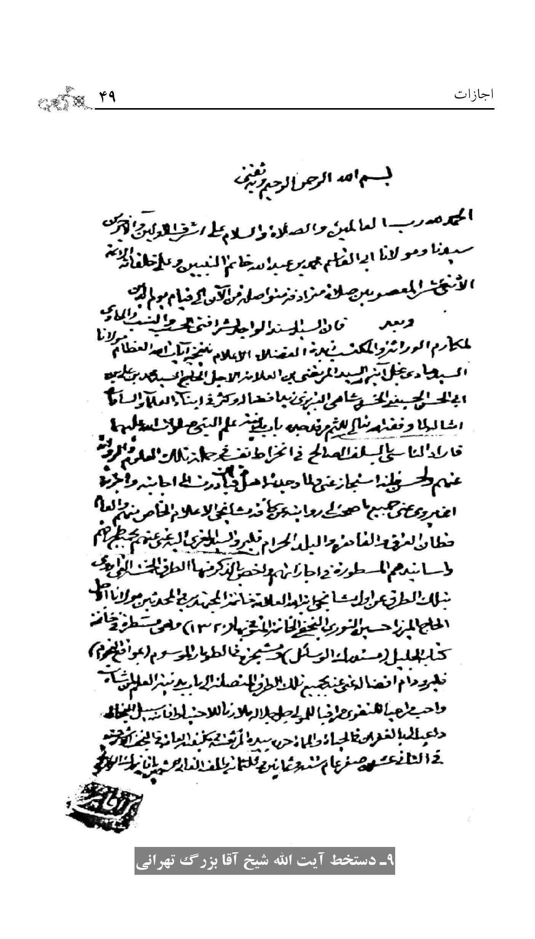
صورة
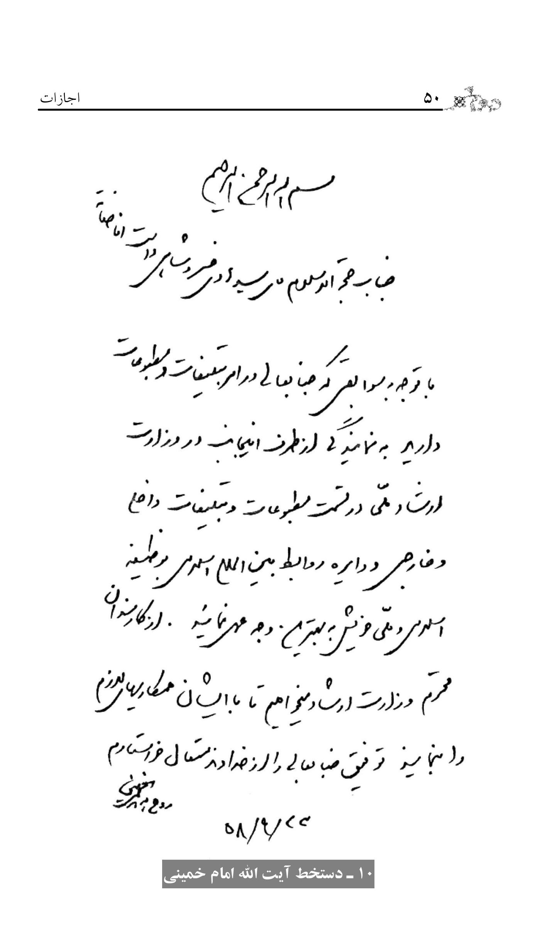
صورة
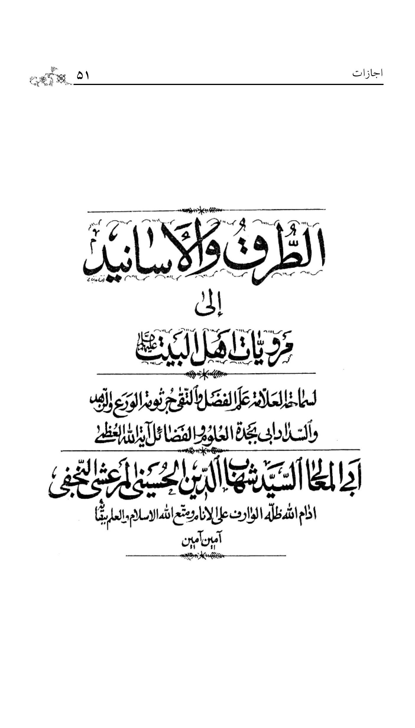

صورة
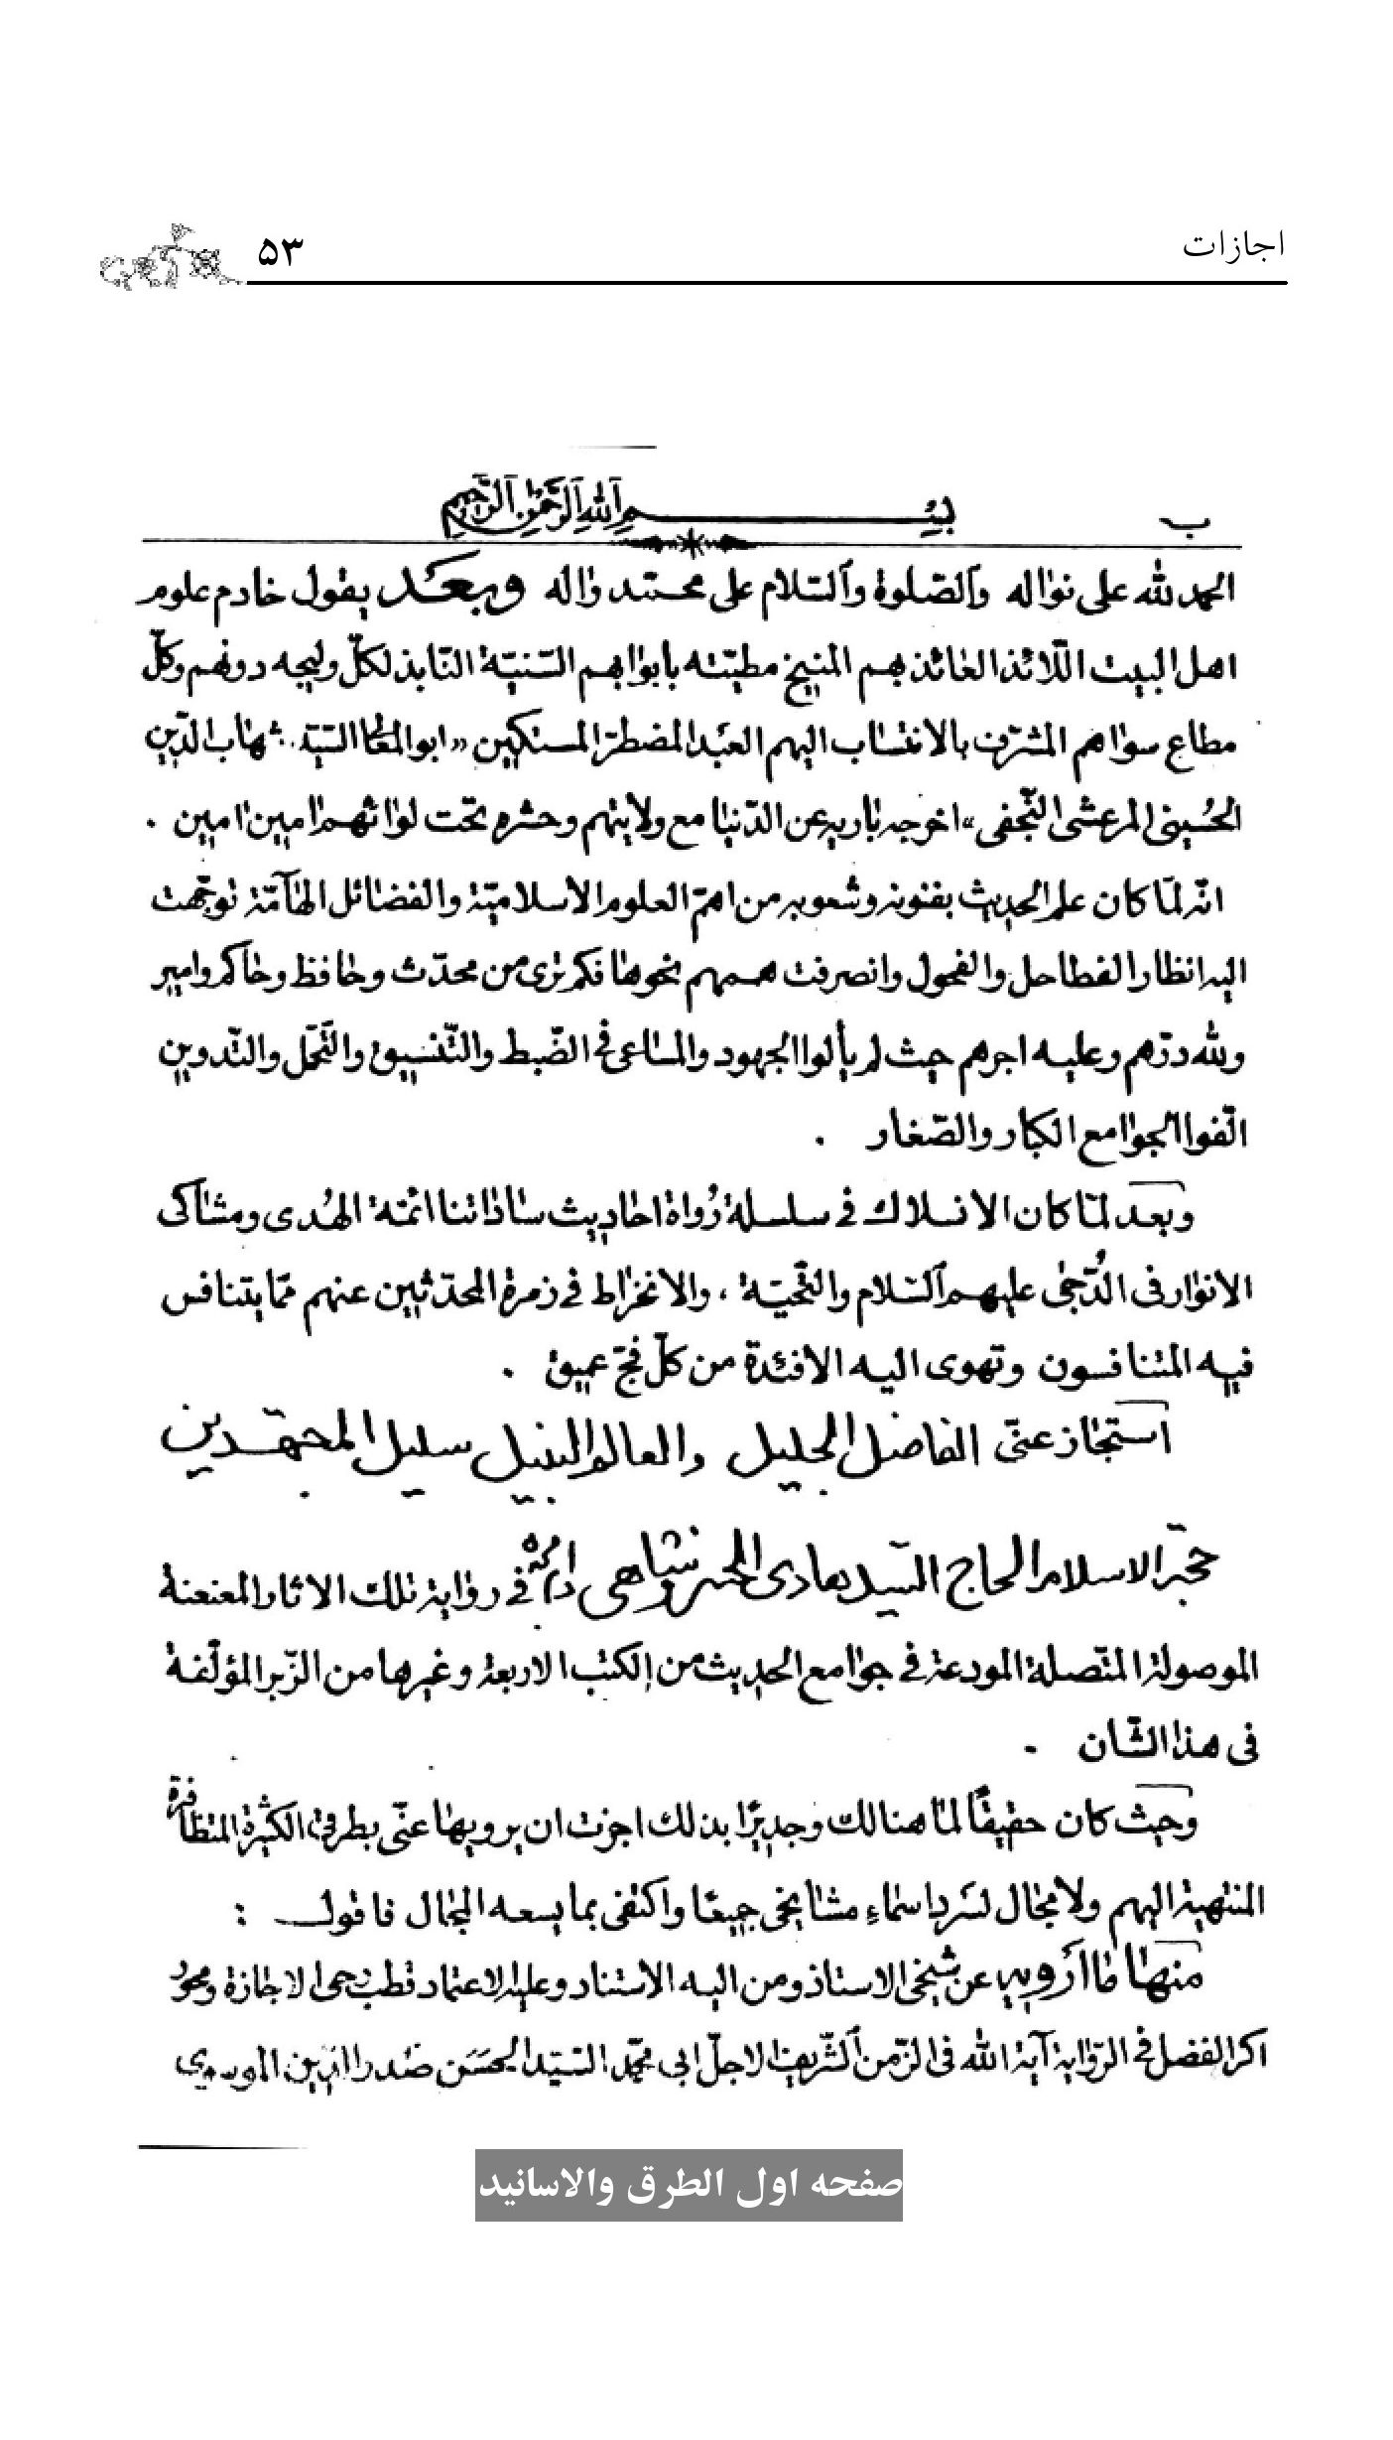
صورة
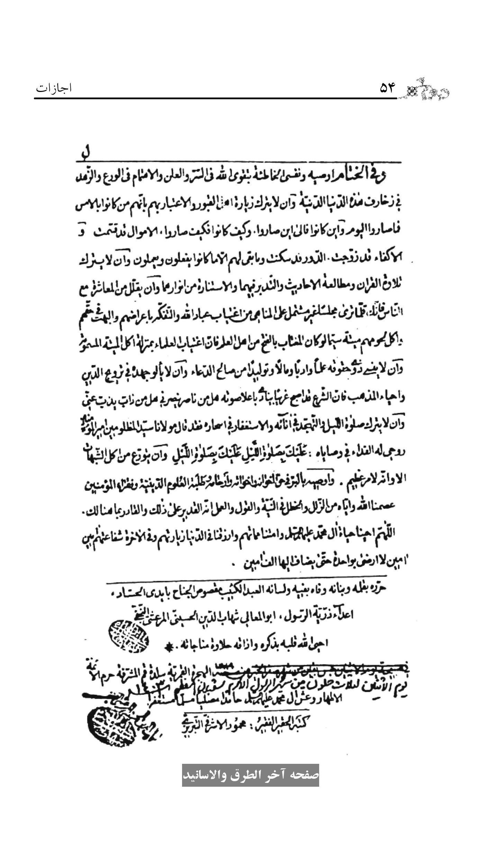
صورة

صورة
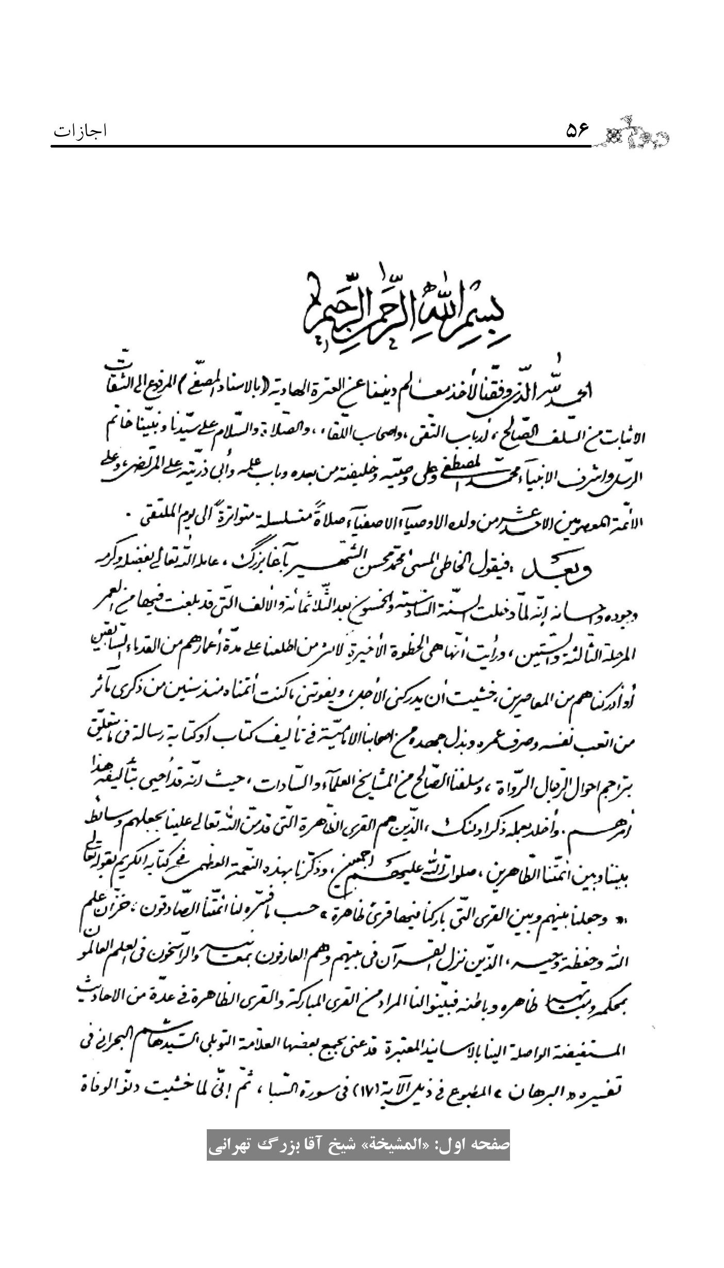
صورة
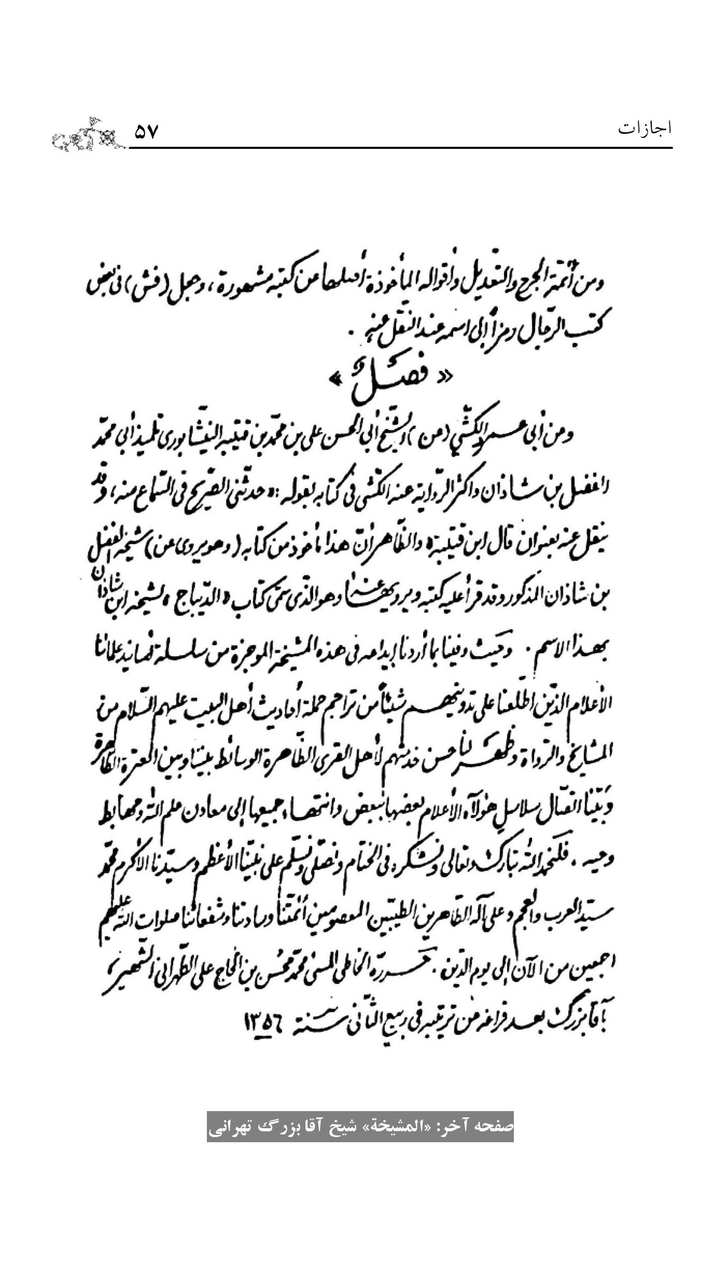
صورة
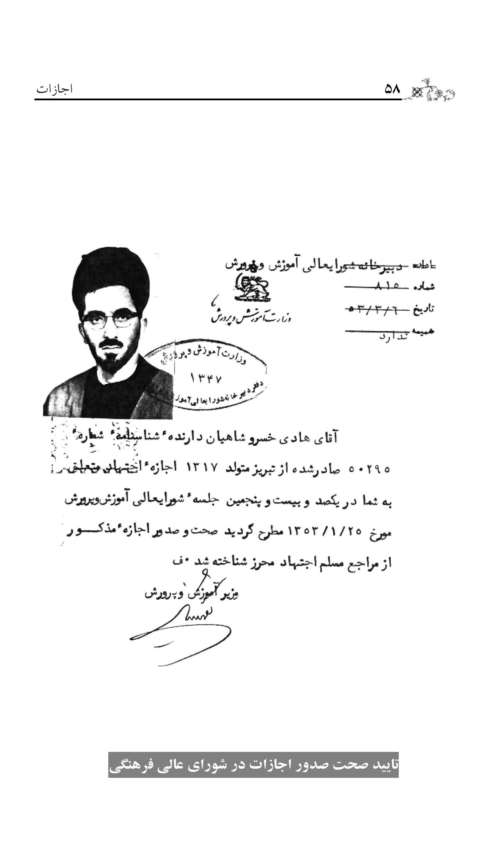
صورة
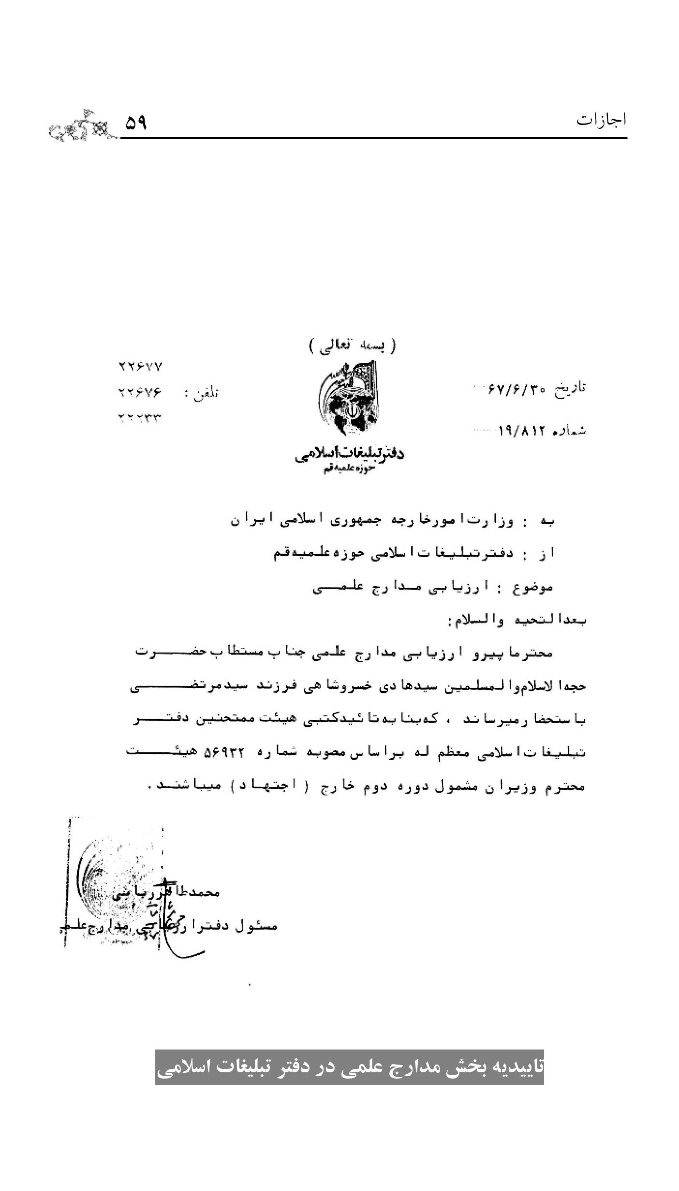
صورة
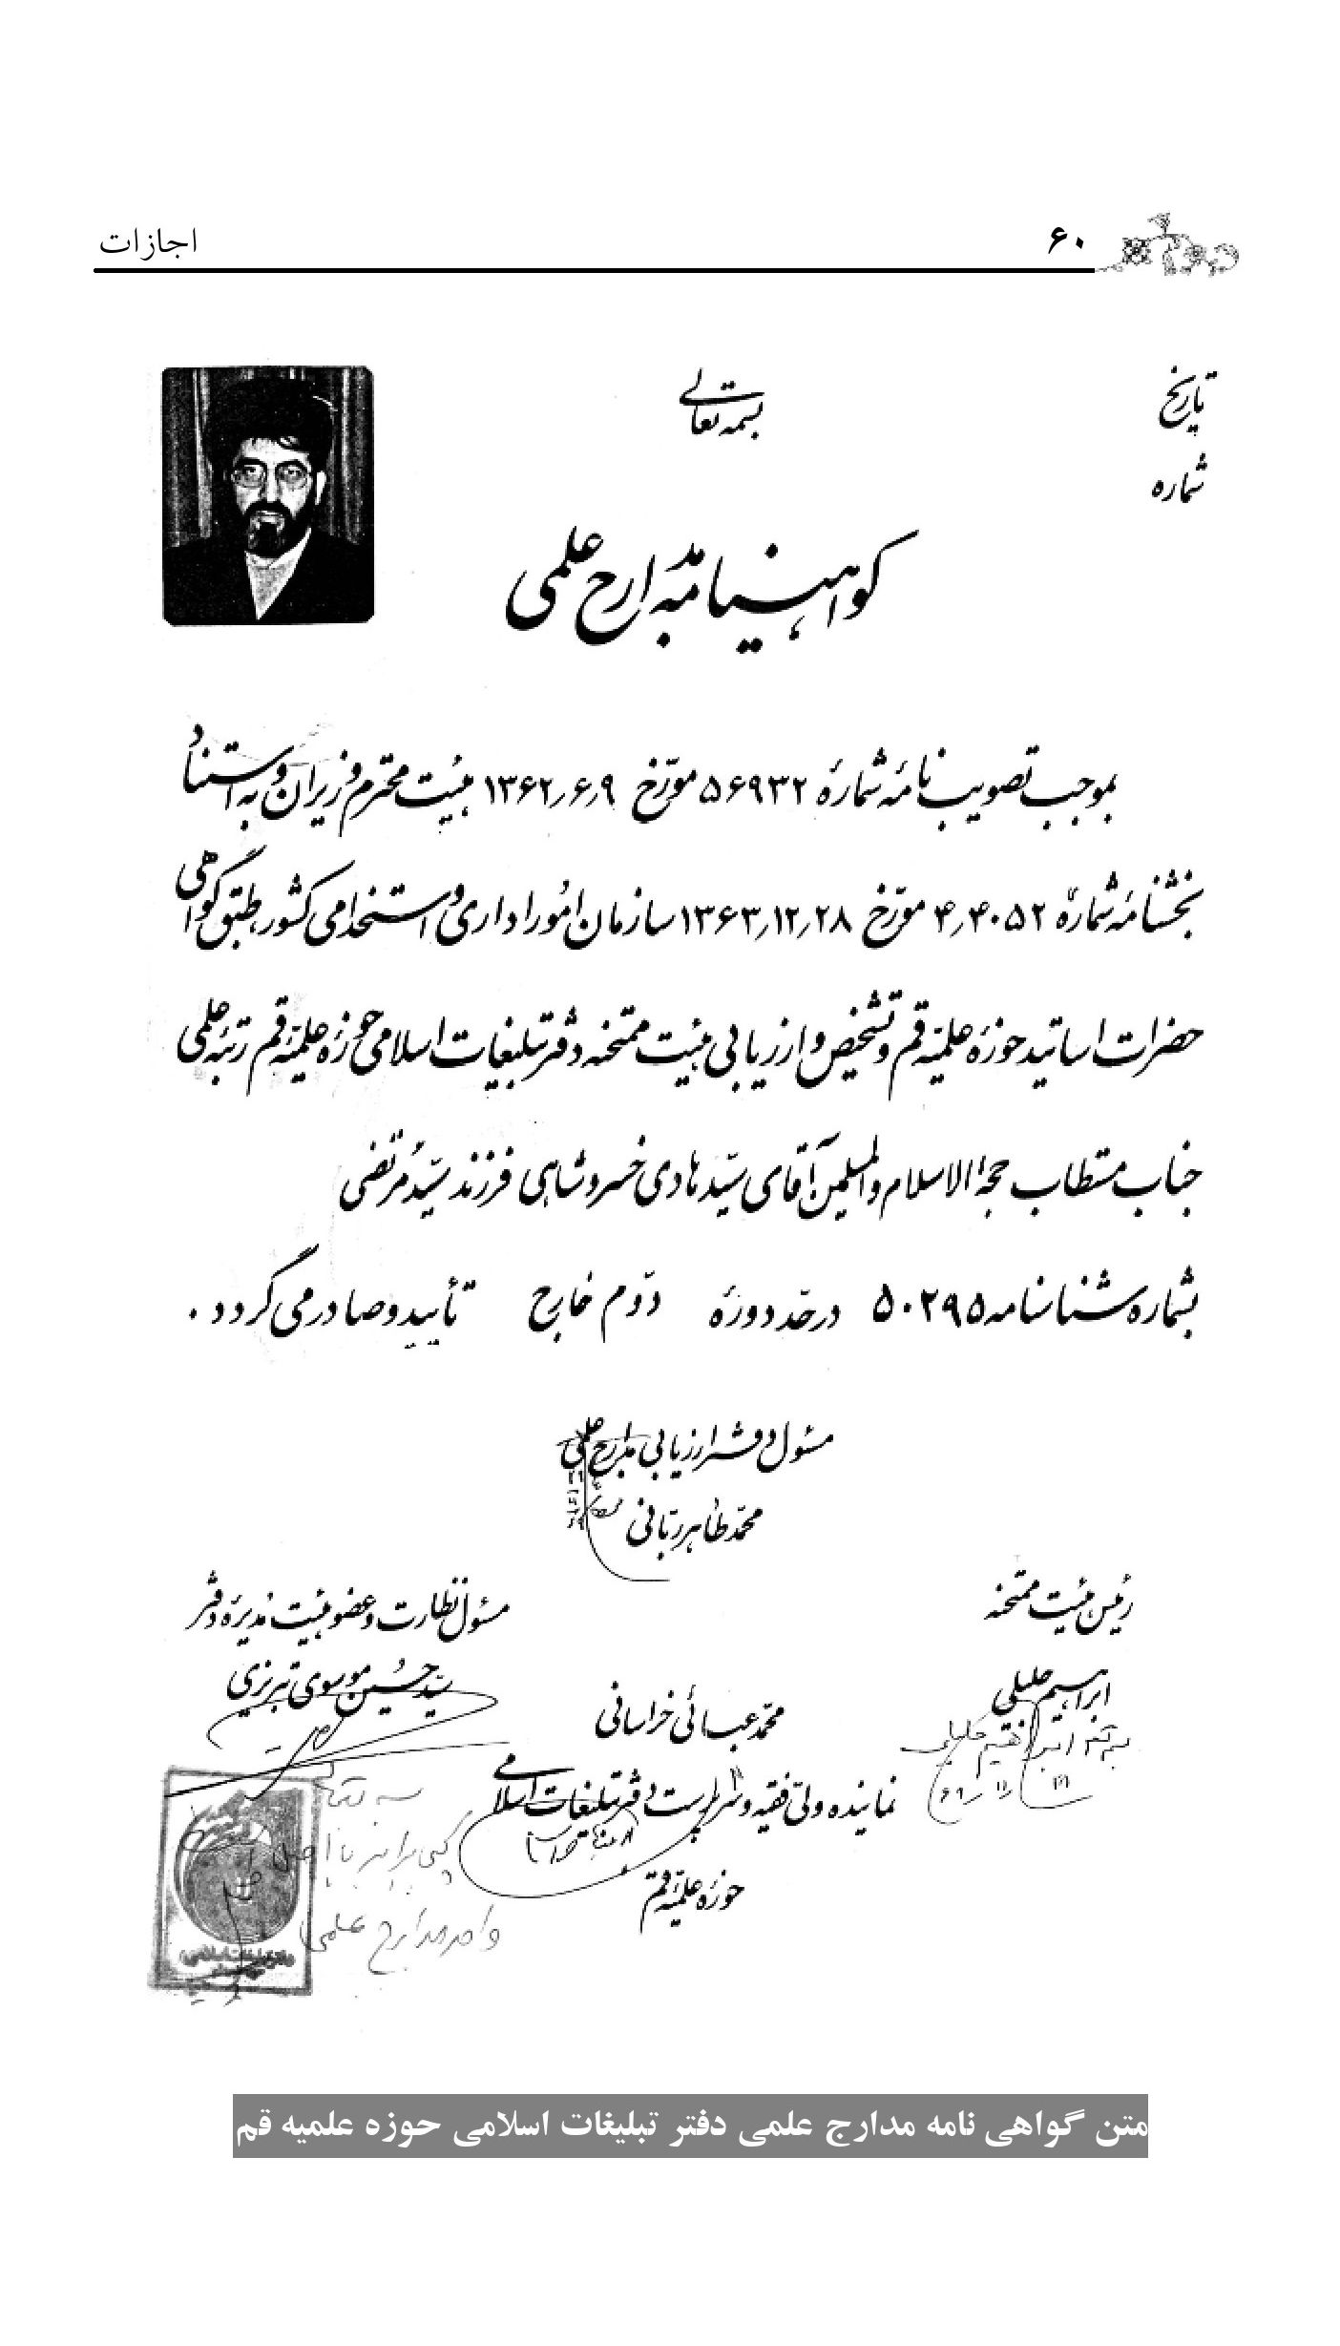

ghaemiyeh.com

. رجال نجاشی، ص 13.
. ج 104 - 105 - 106.
. شیخ آقا بزرگ، چاپ نهم، 1388، استاد محمدرضا حکیمی، ص 9 و 10 و 11.
. امام خمینی در دفترچه اجازات با خط خود نوشته اند: «48- گیرنده آقای آقا سید هادی خسروشاهی قم، 20/ صفر/ 86 معرّف: معروف هستند. حدود اختیارات: حسبیات و اخذ سهمین و ایصال بقیه». کتاب «اجازات امام خمینی»، چاپ قم، ص 93، به کوشش: مهدی حاضری.
نام فامیلی در شناسنامه: خسرشاهیان است.
.آیت الله مرعشی نجفی و شیخ آقا بزرگ تهرانی، اجازۀ دیگری نیز داده اند که چون متن آنها بسیار مفصل است، فقط تصویر چند صفحه از اول و آخر آن‌ها در بخش آخر این رساله نقل می‌شود.
. اجازه اجتهاد، در دوره قبل، در صورت تصویب شورای عالی آموزش و پرورش، معادل «دکتری» محسوب می شد و برای اخذ پروانه نشر مجله ضروری بود، لذا توسط مرحوم حجت الاسلام و المسلمین آقا سید رضا برقعی، که عضو شورای مزبور بود، اقدام شد و در نتیجه، مصوبه فوق صادر گردید... ولی پس از اقدام برای اخذ مجوز و پروانه نشر یک ماهنامه علمی - فرهنگی، به علت مخالفت موکد «ساواک»، اداره کل مطبوعات کشور،از صدور مجوز خودداری نمود!

